爬取画师：
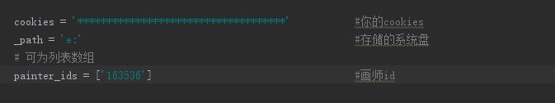
修改上述信息！

爬取关注画师的最新动态：

